

**ПАСПОРТ**

**Расцепитель независимый VA88-РН**

1. **Технические данные**

Расцепитель независимый VA88-РН к автоматическим выключателям в литом корпусе VA-88 предназначен для дистанционного отключения автоматического выключателя. Представляет собой электромагнит, который воздействуя на контрольный механизм, вызывает отключения выключателя при подаче напряжения от внешнего источника. После осуществления его дистанционного отключения выключателя производится вручную или дистанционно при помощи электропривода. Типоисполнения и основные характеристики приведены в таблице 1.

Таблица 1.

|  |  |  |  |  |
| --- | --- | --- | --- | --- |
| **Наименование** | **Рабочее напряжения, Ue** | **Диапазон рабочих напряжений** | **Диапазон сечений присоединяемых проводников, мм2** | **Потребляемая мощность, Вт** |
| Независимый расцепитель 230В АС к VA-88-100 | 230В АС, 50/60 Гц | (0,7 ÷ 1,1) Ue | 0,2-0,5 | 55,6 |
| Независимый расцепитель 230В АС к VA-88-125 | 230В АС, 50/60 Гц | (0,7 ÷ 1,1) Ue | 0,2-0,5 | 64,8 |
| Независимый расцепитель 230В АС к VA-88-160 | 230В АС, 50/60 Гц | (0,7 ÷ 1,1) Ue | 0,2-0,5 | 62,1 |
| Независимый расцепитель 230В АС к VA-88-250 | 230В АС, 50/60 Гц | (0,7 ÷ 1,1) Ue | 0,2-0,5 | 144,2 |
| Независимый расцепитель 230В АС к VA-88-320 | 230В АС, 50/60 Гц | (0,7 ÷ 1,1) Ue | 0,2-0,5 | 135,5 |
| Независимый расцепитель 230В АС к VA-88-400 | 230В АС, 50/60 Гц | (0,7 ÷ 1,1) Ue | 0,2-0,5 | 128,6 |
| Независимый расцепитель 230В АС к VA-88-630 | 230В АС, 50/60 Гц | (0,7 ÷ 1,1) Ue | 0,2-0,5 | 150,4 |
| Независимый расцепитель 400В АС к VA-88-100 | 400В АС, 50/60 Гц | (0,7 ÷ 1,1) Ue | 0,2-0,5 | 82,0 |
| Независимый расцепитель 400В АС к VA-88-125 | 400В АС, 50/60 Гц | (0,7 ÷ 1,1) Ue | 0,2-0,5 | 86,8 |
| Независимый расцепитель 400В АС к VA-88-160 | 400В АС, 50/60 Гц | (0,7 ÷ 1,1) Ue | 0,2-0,5 | 110,5 |
| Независимый расцепитель 400В АС к VA-88-250 | 400В АС, 50/60 Гц | (0,7 ÷ 1,1) Ue | 0,2-0,5 | 70,8 |
| Независимый расцепитель 400В АС к VA-88-320 | 400В АС, 50/60 Гц | (0,7 ÷ 1,1) Ue | 0,2-0,5 | 146,6 |
| Независимый расцепитель 400В АС к VA-88-400 | 400В АС, 50/60 Гц | (0,7 ÷ 1,1) Ue | 0,2-0,5 | 140,4 |
| Независимый расцепитель 400В АС к VA-88-630 | 400В АС, 50/60 Гц | (0,7 ÷ 1,1) Ue | 0,2-0,5 | 150,4 |

**2. Установочные и габаритные размеры**

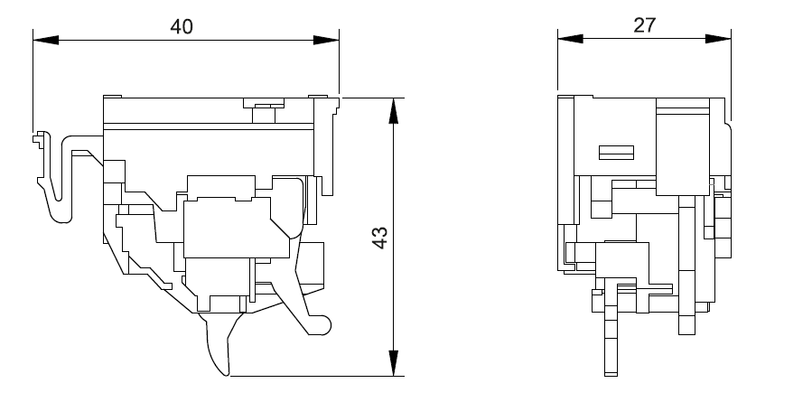

Электрическая схема

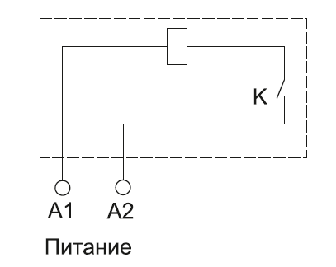

1. **Правила и условия безопасного использования и монтажа**

Монтаж, подключение и пуск устройства в эксплуатацию должны осуществляется только квалифицированным электротехническим персоналом, прошедшим инструктаж по технике безопасности, с соблюдением правил, установленных в нормативно-технической документации. Расцепитель независимый VA88-РН соответствует требованиям безопасности по ГОСТ 12.2.007.0

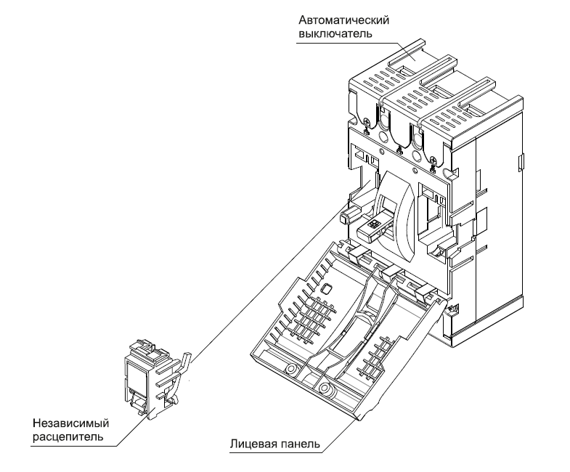

Устройства не предназначены для эксплуатации отдельно от выключателя. Установка устройств в автоматические выключатели VA88 производится в следующей последовательности:

- перевести рукоятку автоматического выключателя в положение «ОТКЛ»;

- вывернуть два винта на передней панели и открыть переднюю крышку выключателя;

-установить устройство в специальную нишу в корпусе выключателя и произвести сборку изделия в обратной последовательности.

**3. Условия эксплуатации**

Диапазон рабочих температур окружающего воздуха от -40 до +60 0С. Высота над уровнем моря – 2000 м. Относительная влажность – 50% при температуре +40 0С, допускается использование устройств при относительной влажности 90% и температуре +20 0С.

1. **Комплектация**

В комплект входит:

-расцепитель независимый VA88-РН – 1шт.

-паспорт изделия – 1шт.

1. **Условия транспортировки, хранения и утилизации**

Транспортирование устройств должно осуществляется в упаковке предприятия-изготовителя всеми видами крытого транспорта в условиях, обеспечивающих предохранение устройств от механических повреждений, загрязнения и попадания влаги, при температуре от -40 до +60 0С. Устройства необходимо хранить в упаковке предприятия-изготовителя в помещениях с естественной вентиляцией. По истечении срока службы утилизировать. При обнаружении неисправности устройство утилизировать. Расцепители независимые VA88-РН не подлежат специальной утилизации.

1. **Гарантия изготовителя**
   1. Изготовитель гарантирует соответствие расцепителей требованиям нормативной документации при соблюдении потребителем условий эксплуатации, транспортирования и хранения.
   2. Гарантийный срок эксплуатации – 2 года с даты продажи.

**6. Свидетельство о приемке**

Расцепители соответствуют требованиям нормативной документации и признаны годными к эксплуатации.

Дата продажи «____»_________20__г. Подпись продавца

Печать фирмы-продавца М.П.

Изготовитель: Tengen Group Co, Ltd,

Завод: Zhejiang Tengen Electrics Co., Ltd, №332, Liule Road, Liu Shi Town, Yueqing City, Zhejiang Province, Китай

Уполномоченное изготовителем лицо: ООО "Нова систем", Республика Беларусь, 220114, г.Минск, ул. Ф.Скорины, д 14, к. 300

Импортер: ООО "Нова систем", Республика Беларусь, 220114, г.Минск, ул. Ф.Скорины, д 14, к. 300

